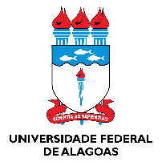
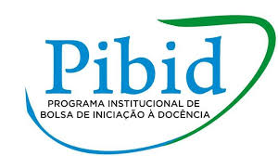

UNIVERSIDADE FEDERAL DE ALAGOAS – UFAL
PIBID – PROGRAMA INSTITUCIONAL DE BOLSA DE INICIAÇÃO À DOCÊNCIA – 2022
EDITAL Nº 65/2022- SELEÇÃO DE BOLSISTAS ID
RESULTADO FINAL
COMPONENTE CURRICULAR: ESPANHOL
Nº | Nome Completo | Média final | Situação /ordem de classificação
1 | LARA TAPETY PONTES CAVALCANTI | 9,8 | 1º / APROVADO
2 | MARIA THAYNÁ VASCONCELOS SILVA | 9,6 | 2º / APROVADO
3 | ALYCIA VITÓRIA CONCEIÇÃO DE ALMEIDA | 9,3 | 3º / APROVADO
4 | MARIA OLIVIA MATIAS SANTOS | 9,2 | 4º / APROVADO
5 | SOPHIA FELIX PEREIRA DE FREITAS | 9,2 | 5º / APROVADO
6 | VICTOR BARBOSA DE LIMA FERREIRA | 9,1 | 6º / APROVADO
7 | DJEFESON DIL DA PAIXAO SANTOS | 9,1 | 7º / APROVADO
8 | JULIA MONTEIRO MARINH | 8,9 | 8º / APROVADO
9 | ALESSANDRA RAFAELA DE LIMA MARTINS | 8,8 | 9º / APROVADO
10 | NAGUYAH PATRÝCIA FERREIRA DE MORAES | 8,7 | 10º / APROVADO
11 | DENISE BENTO BRAZ | 8,6 | 11º /APROVADO
12 | WEMILLY COSTA DE SOUZA SANTOS | 8,4 | 12º / APROVADO
13 | RAFAELA AMARAL SANTOS SILVA | 7,9 | 13º / APROVADO
14 | CLEANE MARIA DA SILVA SANTOS STENPHILT | 7,7 | 14º / APROVADO
15 | ROSINEIDE GOMES DE OMENA | 7,5 | 15º / APROVADO
16 | VITORIA EVELLYN SARMENTO BRANDAO | 7,4 | 16º / APROVADO
17 | ELIDIANE DE OLIVEIRA SILVA SANTOS | 7,2 | 17º / APROVADO
CAMPUS: MACEIÓ

